**Team Agis**

내용

개요 3

게임 소개 3

기획의도 4

게임 플레이 5

핵심요소들 6

재미요소 6

기대 효과 6

게임 전체 구조도 6

스토리 설정 6

UI 6

시스템 6

개요

게임 소개

**Project_TheBall이란?**

플레이어는 단수 혹은 복수의 공을 지정된 맵의 정해진 목표지점으로 보내면 되는, **퍼즐게임**

플레이어는 **실시간으로** 머리를 써서 게임을 클리어 해야 한다.

|  |  |
| --- | --- |
| **게임명** | 미정 |
| **장르** | 포인트 앤 클릭 |
| **그래픽** | 2D 쿼터뷰 |
| **타겟층** | 갑툭튀 공포를 싫어하는 공포게이머들 |
| **소재** | 배달, 상호작용, 미스터리 |
| **플랫폼** | PC, Android |

기획의도

**Project_Agis의 기획의도**

1. 플레이어가 볼 수 있는 npc들의 특정 행동들에서 **은은한 공포와 흥미로움을** 연출한다
2. 플레이어가 스토리를 직접 유추할 수 있게 **이야기의 결말에 확실성을 부여하지 않는다**.
3. 반복되고 단조로운 플레이를 줄이기 위해 **일정확률로 변수를 발생시켜** 반복성을 줄인다.
4. 플레이어에게 몰입감과 선택의 재미를 주기 위해 **선택에 따른 엔딩 변화**를 보여준다.

**핵심 기획 키워드**

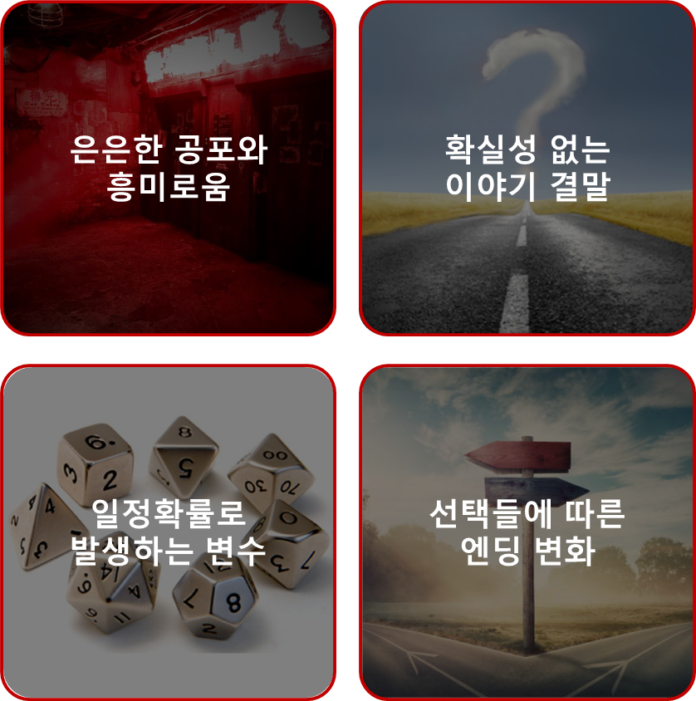

게임 플레이

**마을에서 배달을 하며, 벌어지는 사건들을 마주하며 살아남는다.**

게임의 전체적인 플레이 구조도는 다음과 같다.

매일 아침에 마을 마트로 출근하여 배달 리스트를 확인한다.

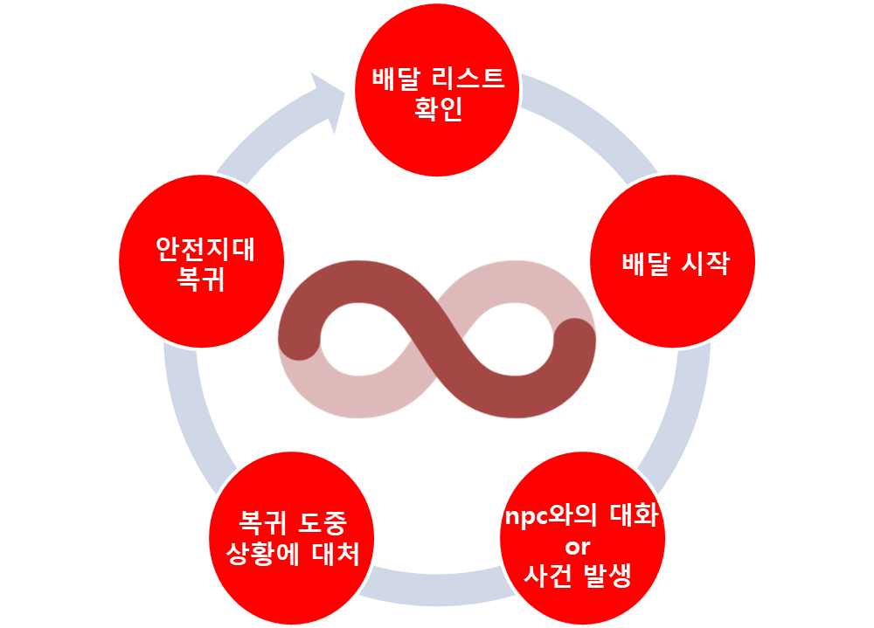

배달을 전부 끝내고 돌아오는 시간이면 밤이 되고 마을 입구에서 배달품을 받아 마트에 옮겨야 한다

리스트에 맞게 마을 사람들에게 물품을 배달한다.

집 혹은 안전지대로 돌아가 잠에 들고 다음날을 준비한다

배달 도중 여러 종류의 사건의 발생에 대처하여 생존을 위해 노력해야 한다

|  |
| --- |
| **게임 종료 조건** |
| 1. 모든 밤이 지나면 게임은 종료된다. |
| 2. 또한 플레이어가 죽어도 게임은 종료된다. |

핵심요소들

재미요소

기대 효과

게임 전체 구조도

스토리 설정

UI

시스템